기초빅데이터프로그래밍 과제8: 윤년과 요일찾기 OOP v.2

전공: 컴퓨터공학 학년: 3학년 학번: 20201635 이름: 전찬

**0. 목차**

1. 구현한 method 와 구현 방법, 세부 사항

2. 입출력 결과

**1. 구현한 method와 구현 방법, 세부 사항**

이번 과제는 현재까지 구현해 온 윤년과 요일찾기 OOP program에 대해 수업시간에 배운 내용들으 바탕으로 추가적인 method를 구현하는 것이었다. 구현한 내용들은 아래와 같다.

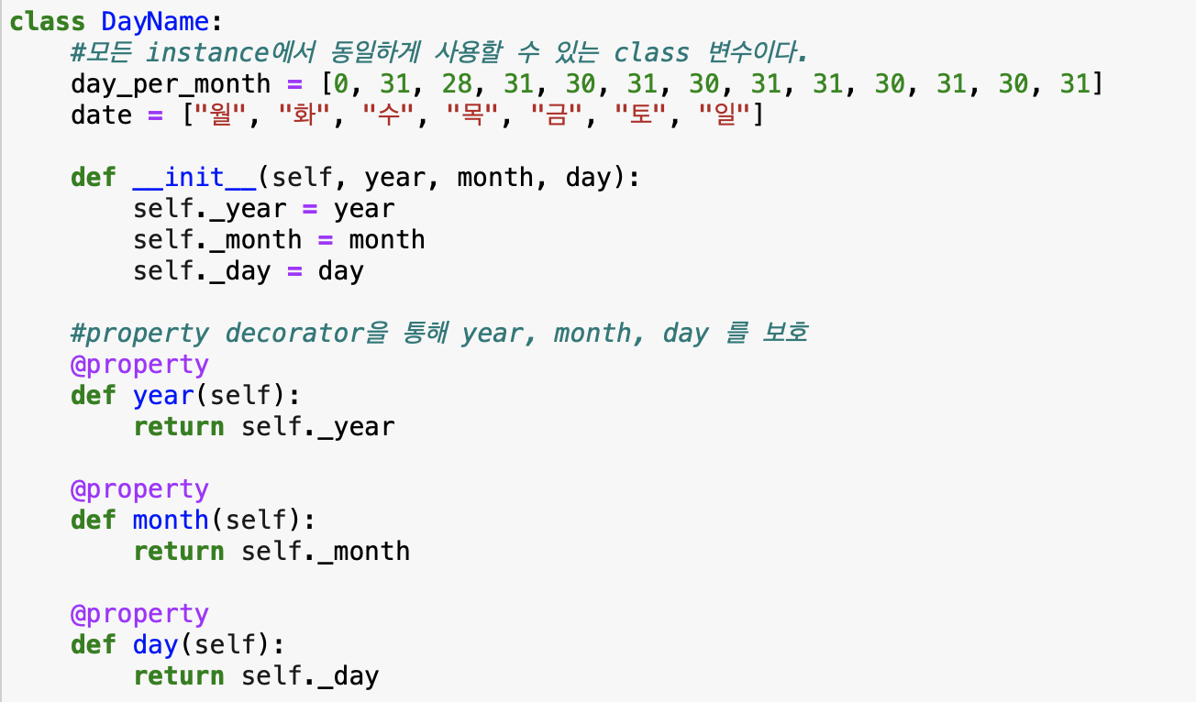

기본적으로 class DayName을 정의하는 부분이다. class 변수 day_per_month, date와 함께, instance 변수 _year, _month, _day 가 존재하며, 이를 보호하기 위해 @property를 통해 return하는 방식으로 기본적인 method를 구현했다.

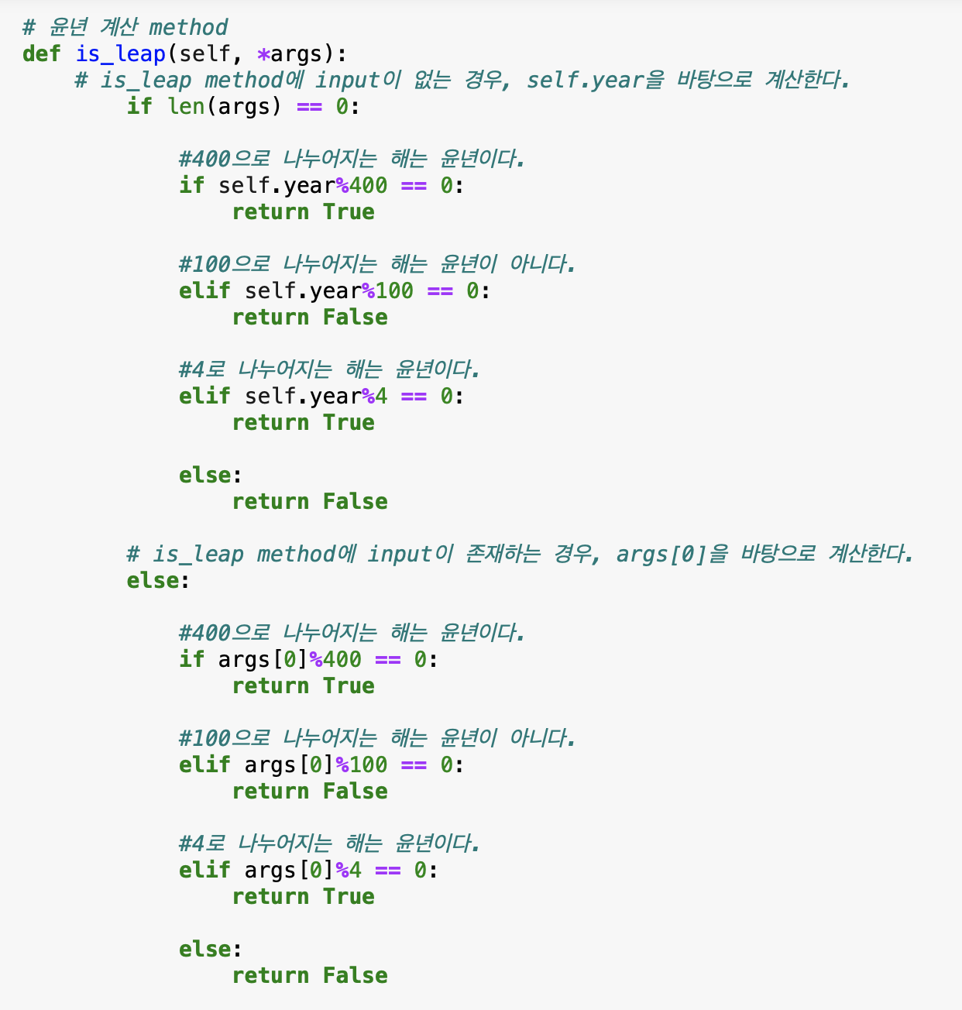

두 번째로는, is_leap을 통해 윤년을 계산하는 method를 구현했다. 이 method의 경우, *args 를 통해 또 다른 input이 존재한다면, 해당하는 input에 대해 윤년을 계산하는 형식이다. 이를 통해 instance에 저장된 년도 뿐만 아닌, 다른 년도에 대해서도 윤년을 계산할 수 있도록 method를 구현했다.

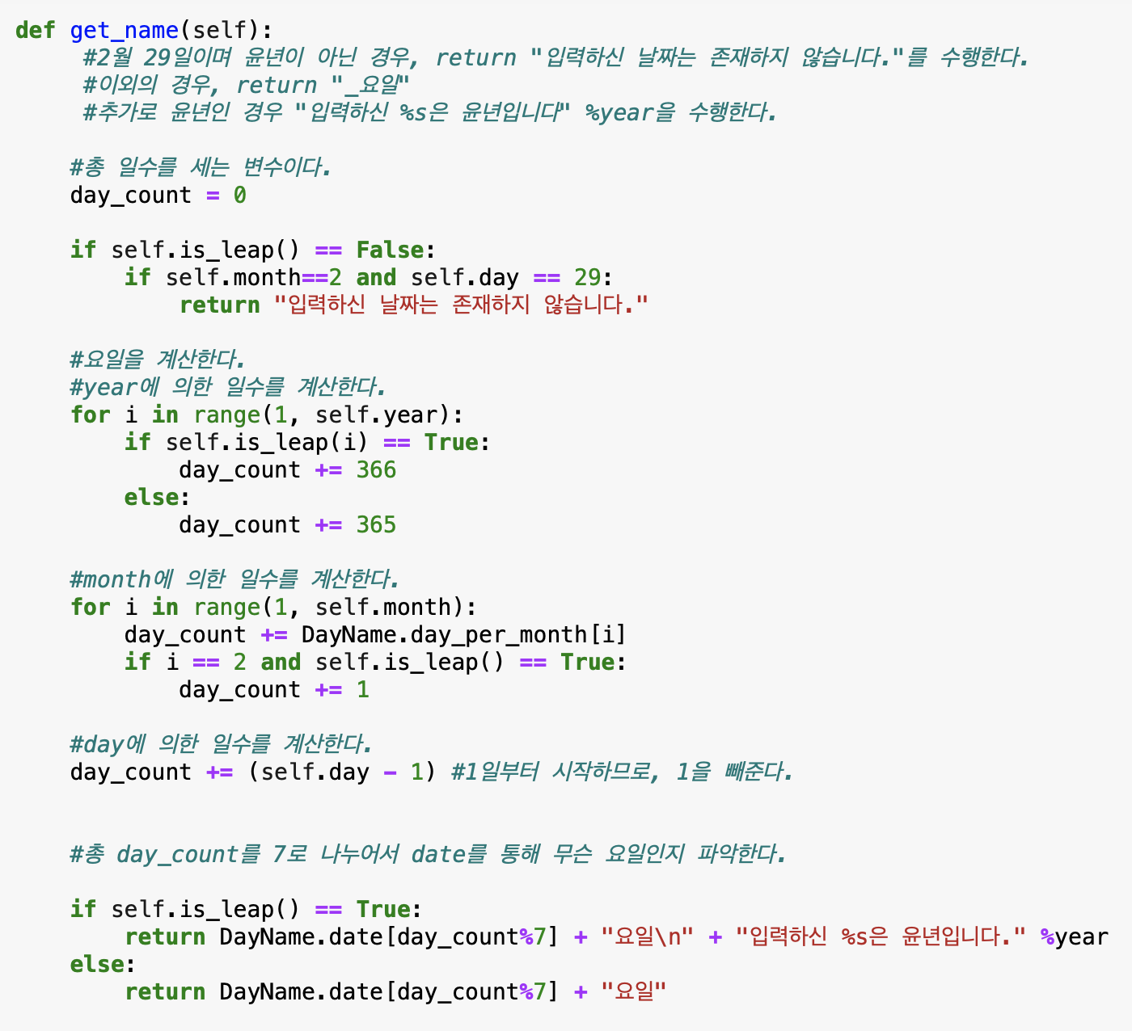

위 method는 이전 과제들에서 작성했던 요일을 구하는 method이다. day_count와 is_leap을 바탕으로 반복문을 통해, 또한 DayName.day_per_month[i] 등의 class 변수를 활용하며 해당하는 년, 월, 일의 요일을 구할 수 있는 함수이다.

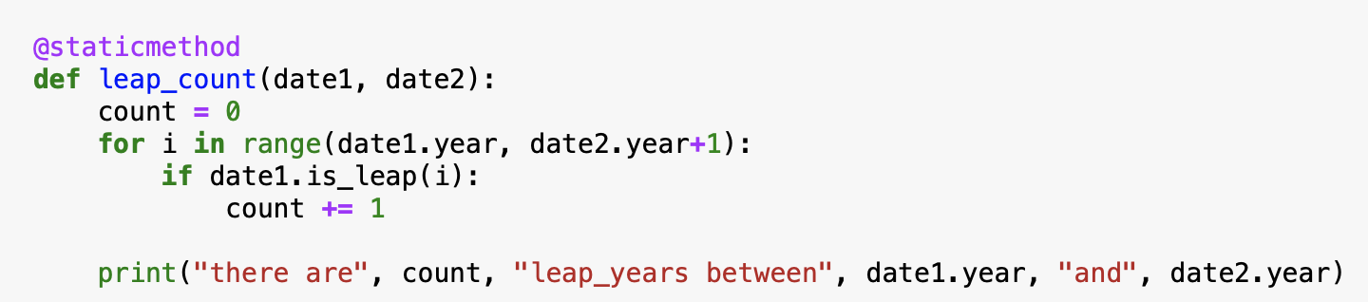

위 method는 static method로, 간단하게 두 instance 년도 사이에 윤년이 몇 개 존재하는지를 파악할 수 있는 함수이다.

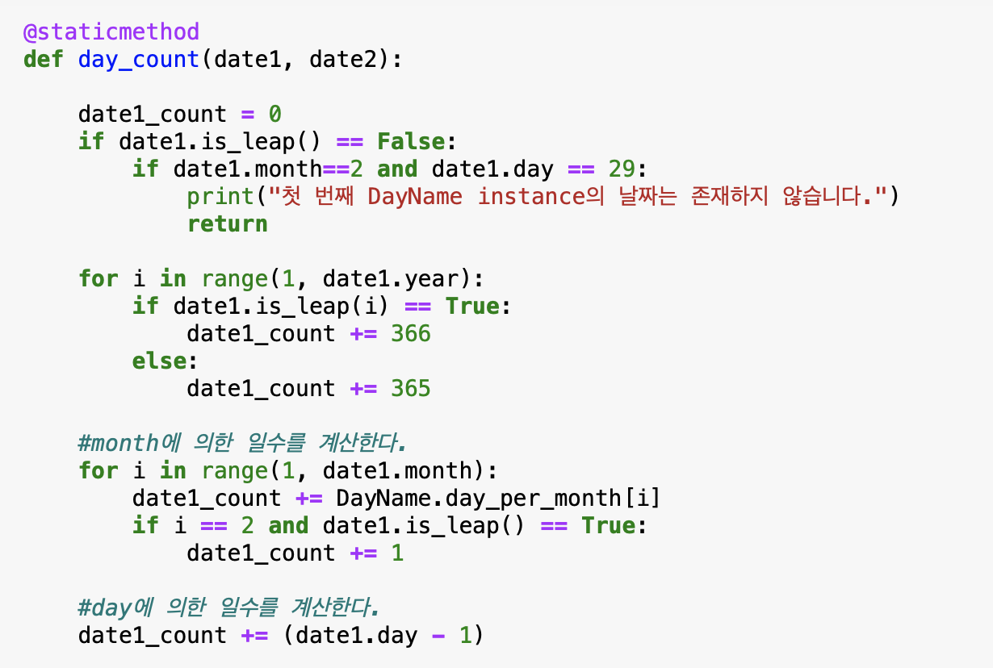

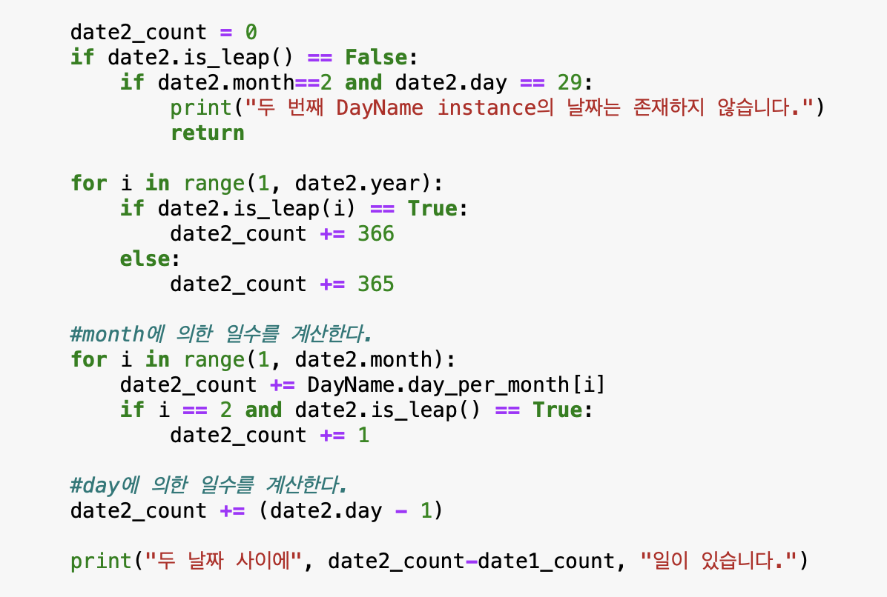

위의 method 또한 static method로, 현재 두 DayName instance 사이에 며칠이 존재하는지를 파악할 수 있는 변수이다. 이는 두 번째 instance의 총 count – 첫 번째 instance의 총 count 형식으로 수행된다.

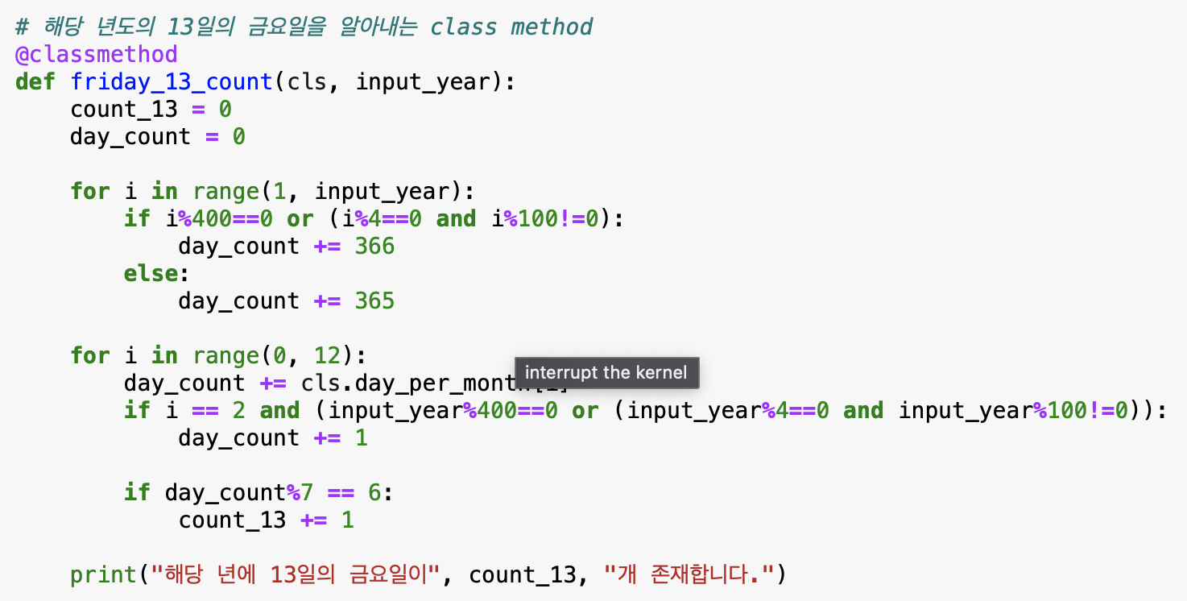

해당 method는 class method로, 외국에 존재하는 미신인 13일의 금요일의 개수를 count 하는 method이다. input_year에 해당하는 13일의 금요일을 구해주며, 13일이 금요일이기 위해서는, 1일이 일요일이 되어야 하며, 이를 기준으로 구현했다.

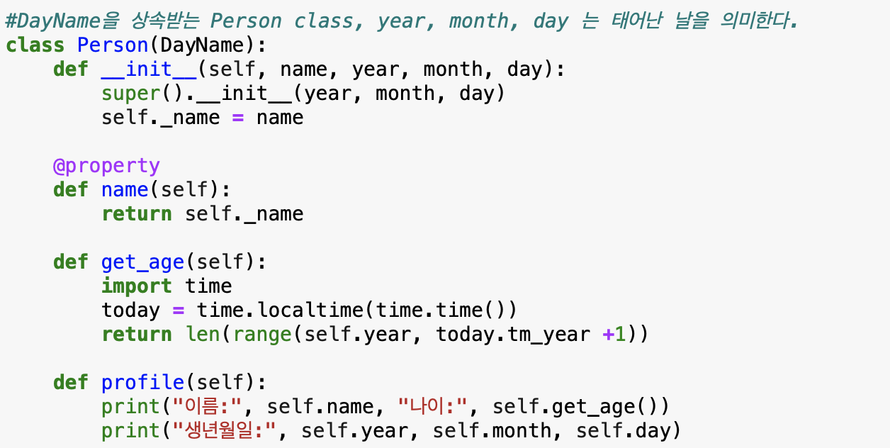

마지막으로 위는 DayName을 상속받는 Person class 이다. DayName의 instance 변수를 해당 사람의 태어난 날로 생각하며, get_age(self) 를 통해 time 모듈을 통해 현재 년도를 바탕으로 해당 person instance의 나이를 파악할 수 있다. 또한 profile(self)는 해당 인물의 정보를 출력하는 method 이다.

**2. 입출력 결과**

입출력 결과는 아래와 같다.

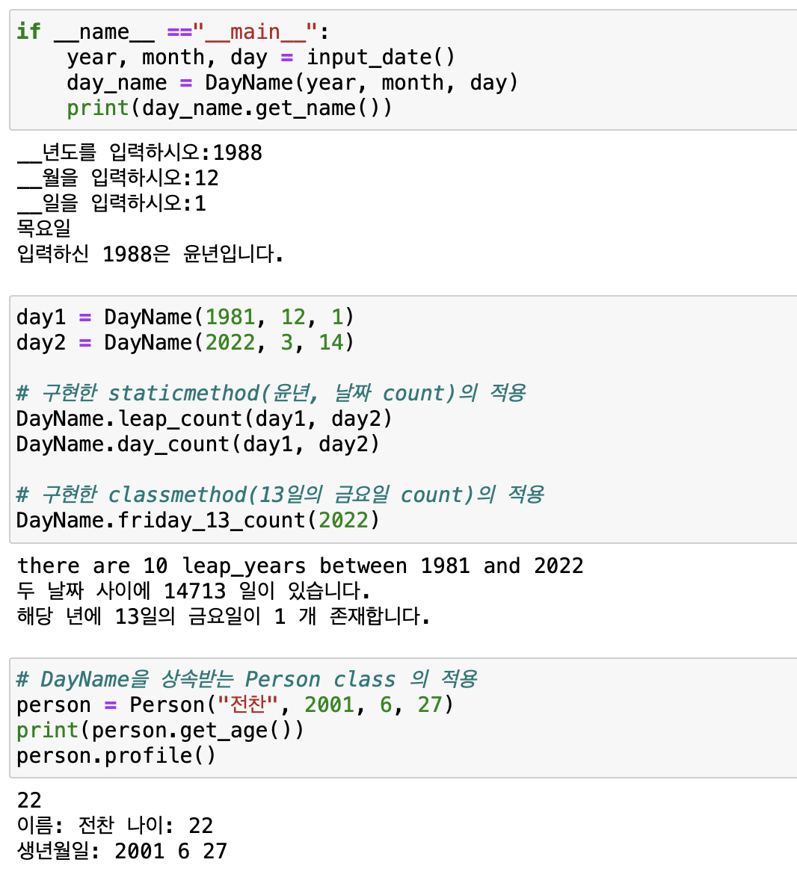

이를 통해 맨 처음 block에는 이전에 수행했던 기능들이 제대로 잘 파악됨을, 두 번째 block은 두 instance 사이에서 static method가 잘 작동하며, class method를 통해 해당 년도에 13일의 금요일을 구할 수 있음을, 마지막 block은 상속의 개념과 함께, time module의 import를 통해 현재 나이를 파악할 수 있음을 볼 수 있다.